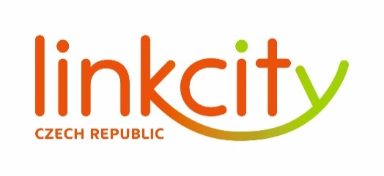

## 

## **FOTOGRAFICKÁ TISKOVÁ ZPRÁVA 25. dubna 2018**

**vztyčení prvního sloupu symbolicky odstartovalo výstavbu projektu liNk hradec králové**

**Developer Linkcity oficiálně zahájil výstavbu logistického parku LiNK Hradec Králové v industriální zóně Pouchov. Slavnostní akce u příležitosti vztyčení prvního sloupu nosné prefabrikované konstrukce se zúčastnilo na padesát hostů a členů realizačních týmů. Chybět nemohl David Labardin (generální ředitel společnosti Linkcity), Pavel Chalupa (člen představenstva a výrobní ředitel společnosti VCES jako generálního dodavatele) a také zástupci budoucích nájemců – společností Dachser a Gebrüder Weiss. Projekt je prvním z trojice aktuálně připravovaných logistických areálů, které Linkcity pod novou značkou LiNK Logistic Industry realizuje v České republice a na Slovensku.**

LiNK Hradec Králové je navržen ve vysokém stupni zelené certifikace BREEAM a s využitím moderní technologie BIM. Použitá technologická řešení umožňují nejen snižovat provozní náklady na údržbu a správu nemovitosti, ale zároveň zlepšovat kvalitu pracovního prostředí pro zaměstnance ve skladech i administrativě. Jde mj. o dostatek denního světla, výhledy do zeleně, LED osvětlení apod. Před areálem bude vybudována autobusová zastávka pro zaměstnance.

Plánovaný termín dokončení parku s aktuální obsazeností 90 % je letos v září. Kromě Hradce Králově Linkcity dále postaví areály v Olomouci a slovenské Nitře s dohromady více než 180 000 m2 pronajímatelných ploch.

*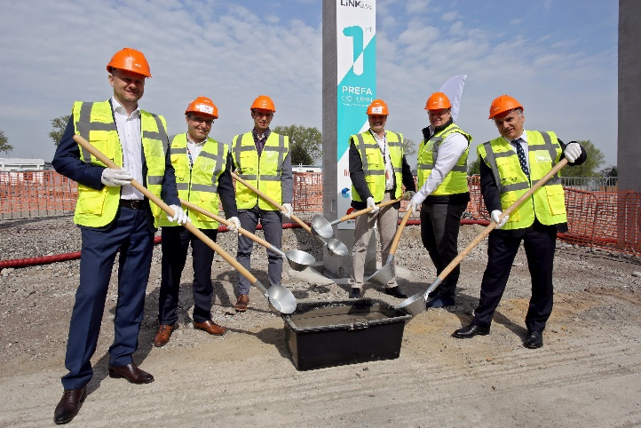Vztyčení prvního sloupu symbolicky odstartovalo výstavbu logistického parku LiNK Hradec Králové. Druhý zleva generální ředitel developerské společnosti Linkcity Czech Republic David Labardin.*

[www.linkcity.cz](http://www.linkcity.cz)

[www.linkparks.com](http://www.linkparks.com)

***Poznámka pro editory:***

***Linkcity Czech Republic a. s.*** *je členem stavebního koncernu VCES a.s. a mezinárodní developerské sítě Linkcity, která patří do skupiny Bouygues [čti Bujk]. Linkcity se zaměřuje na projektování, výstavbu, financování a údržbu komerčních nemovitostí v 9 zemích západní a střední Evropy včetně České republiky a Slovenska. Využívá přitom pevného zázemí globální společnosti, které kombinuje s výbornou znalostí lokálních trhů. V oblasti rezidenční výstavby v České republice dosud realizovala více než 1 000 nových bytů v projektech, jako je například Rezidence Chrudimpark, Oáza Michle, Top House Wellnerova v Olomouci nebo Bytový dům Harfa v Praze. V současnosti společnost rozšiřuje své developerské aktivity o průmyslové a logistické projekty. V nejbližších letech vznikne pod značkou* ***LiNK Logistic Industry*** *v České republice a na Slovensku více než 180 000 m2 průmyslových a logistických nemovitostí v blízkosti velkých měst - Hradec Králové, Olomouc a Nitra - s využitím inovativních nástrojů a moderních řešení v souladu se současným trendem automatizace a udržitelné výstavby. Další stovky tisíc metrů čtverečních průmyslových a logistických nemovitostí budou následovat.*

*Aktuality ze světa Linkcity Czech Republic naleznete na sociální síti* [*LinkedIn*](https://cz.linkedin.com/company/linkcitycz)*.*

**Pro více informací kontaktujte:**

**Crest Communications, a.s.**

**Denisa Kolaříková** **Kamila Čadková**

[denisa.kolarikova@crestcom.cz](mailto:denisa.kolarikova@crestcom.cz) [kamila.cadkova@crestcom.cz](mailto:kamila.cadkova@crestcom.cz)

mobil: 731 613 606 mobil: 731 613 609